**注意事项：**

1、堡垒机必须为centos7，安装s5的支持centos7和ubuntu

2、如果堡垒机之前已使用这个脚本初始化过，需要执行以下命令清理历史文件：

cd && rm -fr script.zip script

**使用方法：**

1. 将需要安装s5的服务器（全是centos7或者全是ubuntu）的ip和密码填写到script目录的info.txt文件中，格式为：**ip+空格+密码**，如下图所示：

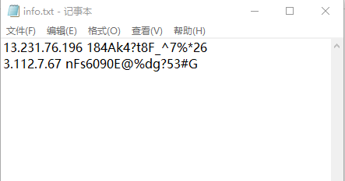

1. 压缩script目录，格式为**zip**

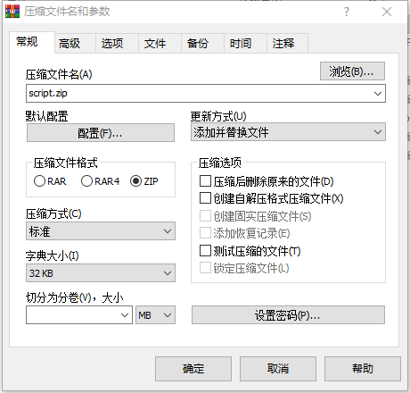

1. 登录堡垒机，执行：

yum install lrzsz -y

1. 上传脚本，执行：

cd && rz

然后选择上面压缩的script.zip文件，如下图：

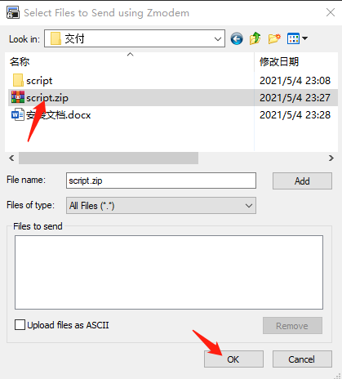

1. 执行以下命令，初始化环境：

unzip script.zip && cd script && bash env.sh

1. 批量安装s5:

Centos7执行以下命令：

bash install_s5_centos7.sh --port=端口 --user=用户名 --passwd=密码

Ubuntu执行以下命令：

bash install_s5_ubuntu.sh --port=端口 --user=用户名 --passwd=密码